* 1. **Modul pada webERP**

Modul-modul yang digunakan dalam webERP secara umum terbagi menjadi: modul penjualan, modul receivables, modul purchase, modul payables, modul inventory, menu inventory, modul manufacture, modul general ledger, modul asset management, modul petty cash, modul setup dan modul utilities.

* **Menu Penjualan (Sales)**

Menu penjualan/sales terdiri dari transaksi (pembuatan quotation atau order baru, daftar jumlah order dan harga, kemajuan pekerjaan terhadap order, dll), catatan transaksi (bersangkutan dengan order yang diterima perusahaan, termasuk pesanan khusus dan biaya packing yang dilakukan), perubahan/perawatan/ perbaikan terhadap penjualan yang dilakukan oleh perusahaan (membuat kontrak baru, memlih kontrak yang sudah ada dan kesepakatan penjualan yang telah dibuat). Pada modul ini laporan yang bisa dihasilkan dengan WebERP adalah *Sales analysis report, Order Delivery Differences Report, Delivery In Full On Time* (DIFOT), *Sales With Low Gross Profit Report* dan  *Sell Through Support Claims Report* Tidak hanya *Quotation*, pada modul ini juga memberikan layanan penjualan dengan penjualan produk berdasarkan tipe, kategori dan kategori item inquiry. [1]

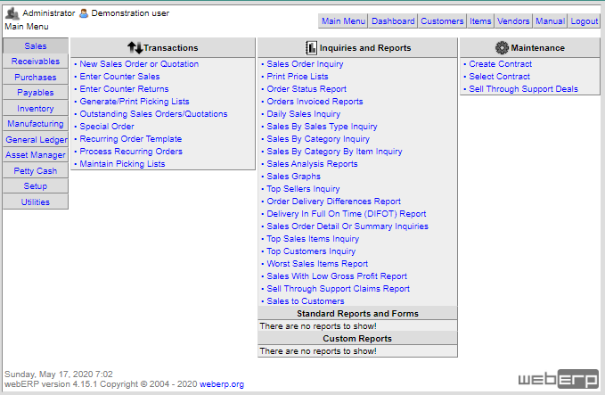

* **Menu Purchase (Pembelian) [2]**

Menu purchase terdiri dari pembuatan purchase order baru, menampilkan entry ourchase order dan melihat *history* *purchase order* lain, catatan transaksi (pembayaran yang diterima, penawaran yang terbaru, dll), laporan transaksi (jumlah pembayaran yang diterima dari pelanggan, daftar harga dari vendor, dll) dan perubahan/perawatan/ perbaikan yang dilakukan oleh perusahaan (memperbaharui daftar vendor yang ada, dan yang lainnya). Pada Modul ini juga dilakukan pengelompokan untuk harga penjualan oleh beberapa vendor memampukan kita untuk memilih pengiriman atau  *shipment*.

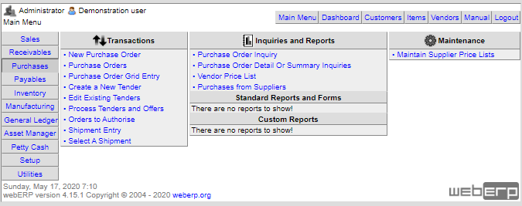

* **Menu Receivables (Piutang) [3]**

Menu receivables terdiri dari catatan transaksi (nota yang keluar, penerima, dan catatan invoice), laporan transaksi (secara umum berkenaan dengan invoice yang dikeluarkan oleh perusahaan) dan perubahan/perawatan/ perbaikan yang dilakkan oleh perusahaan (menambah konsumen baru, dan melihat daftar konsumen). Pada modul ini juga tersedia layanan untuk memilih pelanggan dan menambah pelanggan baru. Di modul ini juga dilakukan pencetakan tagihan.

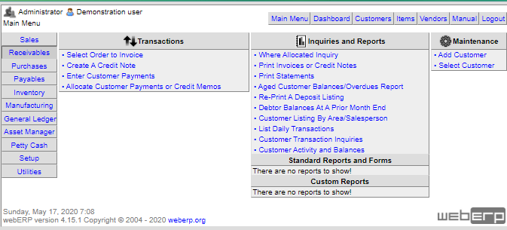

* **Menu Payables (Hutang) [4]**

Menu payables terdiri dari catatan transaksi (pemilihan vendor, alokasi dana yang diberikan kepada vendor, dan lain-lain), laporan transaksi (laporan pembayaran terhadap vendor, dan lain-lain) dan perubahan/perawatan/ perbaikan yang dilakukan oleh perusahaan (menambahkan vendor, memilih vendor), alokasi inquiry, laporan pembayaran, melihat transaksi harian.

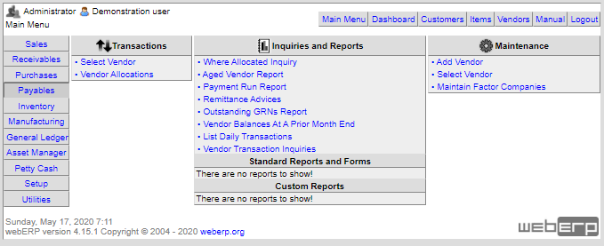

* **Menu Inventory (Persediaan) [5]**

Menu inventory terdiri dari catatan transaksi (pembayaran atas order yang diterima, pencatatan pembayaran melalui tranfer, dan lain-lain), laporan transaksi (pencetakan label harga, laporan bahan yang digunakan, laporan kondisi produk, dan lain-lain) dan perubahan/perawatan/ perbaikan dilakukan oleh perusahaan (menambahkan barang, memperbaiki daftar vendor, dan lain-lain). Pada modul ini juga membahas mengenai transfer inventaris dan penerimaan inventaris (Bulk Inventory Transfer –Dispatch dan Bulk Inventory Transfer –Receive. Dengan adanya modul inventory ini, kita bisa membuat permintaan baru terhadap internal stock. Modul ini juga menyediakan layanan inventory berupa pengecekan status inventory, kuantitas dan pemindahan product. Pemindahan item inventory tercatat dalam modul ini yang dikategorikan berdasarkan lokasi dan waktu. Untuk menambah inventory baru, kita melakukannya pada modul ini.

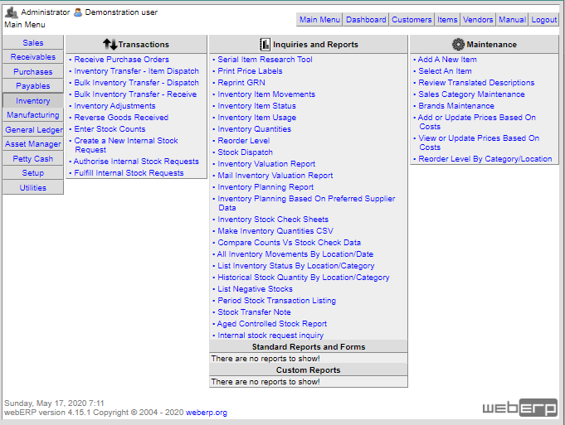

* **Menu Manufacture (Produksi) [6]**

Menu manufacture terdiri dari catatan transaksi (daftar order yang diterima, order yang sedang dikerjakan, dan lain-lain), laporan transaksi (memilih order yang dikerjakan, daftar bahan yang digunakan, dan lain-lain) dan perubahan/perawatan/ perbaikan yang dilakukan oleh perusahaan (nota bahan yang digunakan, membuat daftar pekerjaan yang dilakukan, dan lain-lain).

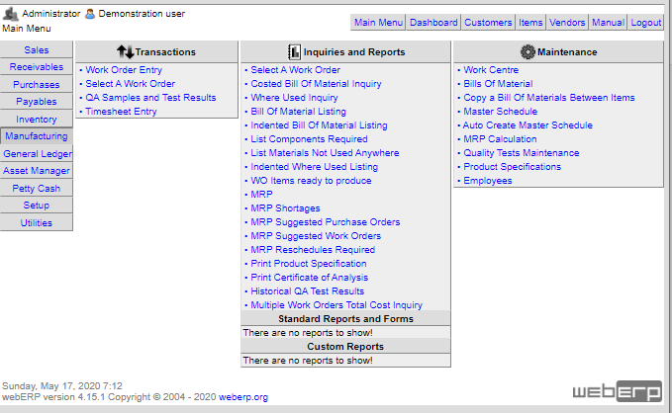

* **Menu General Ledger (Buku Besar) [7]**

Menu general ledger terdiri dari catatan transaksi (laporan keuangan keluar masuk di bank, jurnal keuangan, dan lain-lain), laporan transaksi (daftar cek yang diterima, laporan laba rugi, dan lain-lain) dan perubahan/perawatan/ perbaikan yang dilakukan oleh perusahaan (pembagian akun keuangan, GL akun, dan lain-lain).

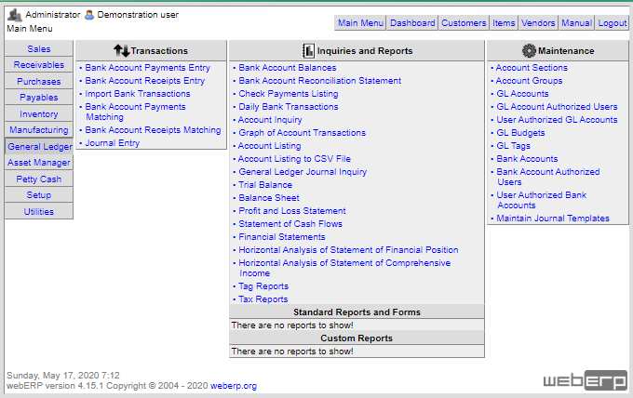

* **Menu Asset Management (Manager Aktivasi) [8]**

Menu asset management terdiri dari catatan transaksi (menambah daftar asset, memelih asset yang ada, dan lain-lain), laporan transaksi (melihat nomor register asset, pemberitahuan surat elektronik, dan lain-lain) dan perubahan/perawatan/ perbaikan yang dilakukan oleh perusahaan (mengubah daftar asset tetap, mengubah dan atau menambah daftar asset yang ada, dan lain-lain).

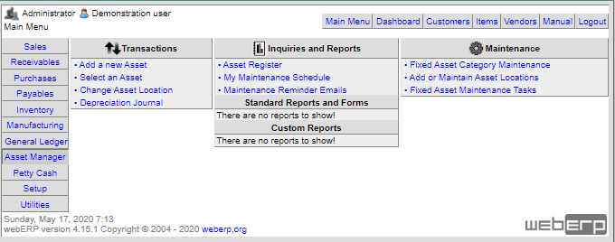

* **Menu Petty Cash (Kas Kecil) [9]**

Menu petty cash terdiri dari catatan transaksi (melihast perubahan dana kas yang dimiliki perusahaan, daftar pembayaran yang harus dilakukan, dan lain-lain), laporan transaksi (laporan GL antar tab, analisis harga, dan lain-lain) dan perubahan/perawatan/ perbaikan yang dilakukan oleh perusahaan (mengawasi merubahan terhadap data yang dimiliki perusahaan, dan lain-lain).

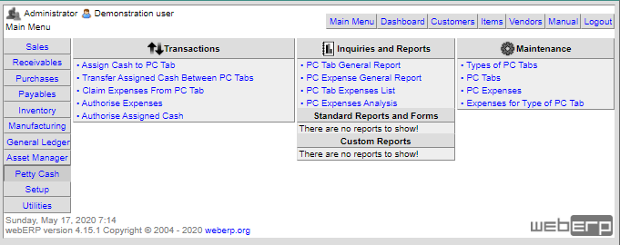

* **Menu Setup [10]**

Menu setup terdiri dari catatan transaksi (laporan kondisi perusahaan, sistem yang dijalankan perusahaan, pembayaran pajak, dan lain-lain), laporan transaksi (pengelompokkan penjualan, pengelompokan konsumen, pengelompokkan pemasok, dan lain-lain) dan perubahan/perawatan/ perbaikan yang dilakukan oleh perusahaan (melakukan pencatatan jumlah kekayaan perusahaan, melakukan pencatatan lokasi kekayaan perusahaan, dan lainlain). Pada modul ini juga memberikan layanan berupa informasi mengenai tipe pelanggan, tipe penjualan, tipe pemasok, *credit status*, metode *shipping­­* dan metode pembayaran.

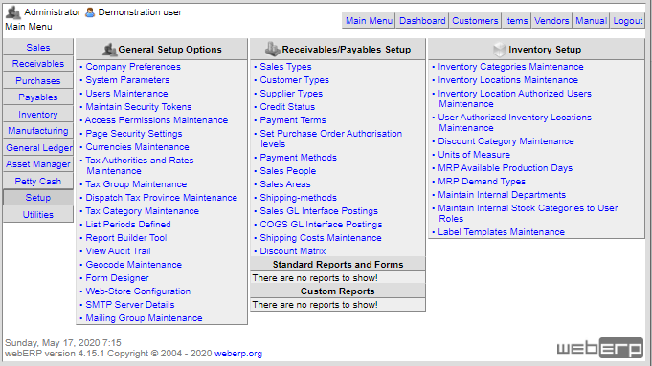

* **Menu Utilities [11]**

Menu utilities terdiri dari catatan transaksi (perubahan terhadap kode konsumen, perubahan terhadap kode merek, perubahan terhadap kode pemasok, dan lain-lain), laporan transaksi (daftar produk yng dimilik, dan lain-lain) dan perubahan/perawatan/ perbaikan yang dilakukan oleh perusahaan (melakukan perubahan terhadap bahasa yang digunakan pada aplikasi, membuat laporan perusahaan baru, melakukan eksport data, dan lain-lain).

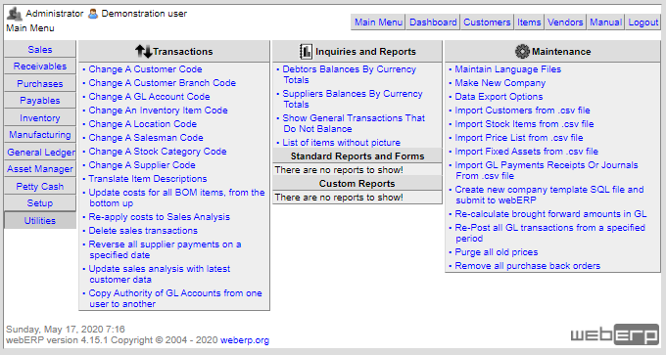

Setiap modul pada WebERP memiliki keterhubungan satu dengan yang lain. Berikut adalah gambar yang menjelaskan bahwa setiap modul memiliki hubungan satu sama lain:

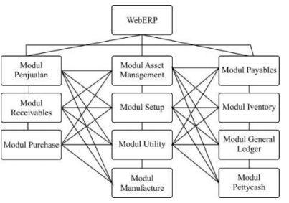

Gbr 6. Arsitektur Modul WebERP

Sumber: <http://eprints.ums.ac.id/73817/1/NASKAH%20PUBLIKASI%20edit.pdf>